IEEEXtreme Türkiye Kampı: Gün 3
ALFABE

Problem
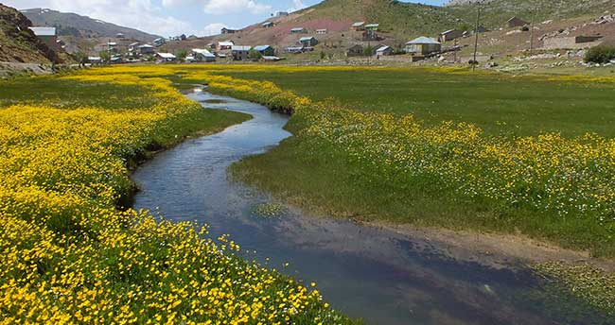
Torosların yaylalarında dolanırken, eski zamanlardan kaldığı açık olan bir yazıt buldunuz. Yazıtın üstünde işe bakın ki Latin alfabesiyle yazılmış kelimeler bulunuyor. İç güdünüzü kullanarak bu yazıtın bir sözlük olduğunu anlıyorsunuz. E o zaman ben bunların alfabelerindeki harflerin sırasını da bulurum bu kelimelerden diyorsunuz.
Sizden istenen yazıttaki kelimeler sıra ile verildiğinde (bütün harflerin verilen kelimelerdeki harfler olduğunu varsayarak), bu yörük yazıtının yazıldığı dilin alfabesindeki harfleri doğru sırada üretmeniz.

Input
Input bir testten oluşacaktır.
Her satırda bir kelime verilecektir.
Inputun sonu # verilmesiyle belli edilecektir.

Output
Tek satırda harflerin alfabedeki doğru sırasını basınız.

Örnek Input
A
B
BCA
BD
EE
EC
D
#

Örnek Output
ABECD

Time Limit
C/C++/Java: 1 saniye, Python: 2 saniye

